

O’ZBEKISTON RESPUBLIKASI OLIY TA’LIM, FAN VA INNOVATSIYALAR VAZIRLIGI
QARSHI DAVLAT TEXNIKA UNIVERSITETI RAQAMLI TEXNALOGIYALARI VA SUN’IY INTELLEKT FAKULTETI
DASTURIY INJINERING YO’NALISHI
DI-607-23-GURUH TALABASI
Python tilida dasturlash danidan
4-mustaqil ish
Bajardi: Rahmiddinov O
Tekshirdi: Zohidov J

QARSHI 2025
Reja:
- MatPlotlib, Plotly 4.0, Bokeh kutubxonalarining qo‘llanilishi
- Pythonda berilganalar bazalari bilan ishlash.

Matplotlib Python dasturlash tilida ilmiy hisoblash va ma'lumotlarni vizualizatsiya qilish uchun ishlatiladigan asosiy kutubxonalardan biridir. 2002-yilda John Hunter tomonidan yaratilgan bu kutubxona hozirda eng keng tarqalgan vizualizatsiya vositalaridan biri hisoblanadi. Matplotlib asosan 2D grafikalar yaratishga ixtisoslashgan bo'lib turli xil diagramma turlarini qo'llab-quvvatlaydi. Oddiy chiziqli grafiklardan tortib murakkab kontur va 3D grafiklargacha keng doiradagi vizualizatsiyalarni yaratish mumkin. Kutubxona object-oriented yondashuvga asoslangan bo'lib Figure va Axes obyektlari orqali grafikalar ustida to'liq nazoratni ta'minlaydi. PyPlot interfeysi MATLAB ga o'xshash sintaksis taklif etadi bu esa yangi boshlanuvchilar uchun qulaylik yaratadi. Matplotlib ning kuchli tomonlaridan biri uning moslashuvchanligi va batafsil sozlash imkoniyatidir. Har bir grafik elementini chiziq qalinligi ranglar shriftlar belgilar va boshqalarni aniq nazorat qilish mumkin. Kutubxona turli xil chiqish formatlarini qo'llab-quvvatlaydi PNG PDF SVG EPS va boshqalar.
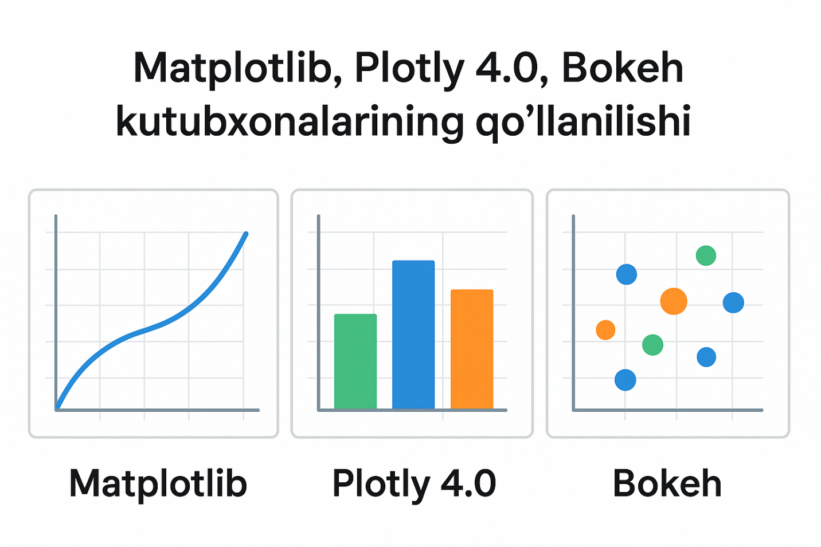
Bu ilmiy nashrlar va hisobotlar tayyorlashda muhim ahamiyatga ega. Matplotlib pandas NumPy va SciPy kabi kutubxonalar bilan yaqin integratsiyalashgan. Bu ma'lumotlarni tahlil qilish va vizualizatsiya qilish o'rtasida uzluksiz o'tish imkonini beradi. Kutubxona interaktiv rejimda ishlash qobiliyatiga ega bo'lib foydalanuvchilar grafikani real vaqtda o'zgartirishlari mumkin. Widgetlar va animatsiyalar yordamida dinamik vizualizatsiyalar yaratish imkoniyati mavjud. Matplotlib ning kamchiliklari orasida interaktivlikning cheklanganligi va zamonaviy dizayn talablariga mos kelmasligi ajralib turadi.
Plotly zamonaviy interaktiv vizualizatsiya kutubxonasi bo'lib veb-brauzerlar asosida ishlaydi. Plotly 4.0 versiyasi Python uchun yanada kuchli va moslashuvchan interfeysni taqdim etadi. Kutubxona asosan interaktiv grafikalar yaratishga qaratilgan bo'lib foydalanuvchilar grafikani zoom qilish ma'lumotlarni ko'rsatish va turli burchaklardan ko'rib chiqish imkoniyatiga ega. Plotly Express moduli bir qatorli kod bilan murakkab grafikalar yaratish imkoniyatini beradi. Bu tezkor prototiplash va ma'lumotlarni eksplorativ tahlil qilishda juda qimmatli vosita hisoblanadi. Plotly ning asosiy afzalliklaridan biri uning ko'p qirraliligi va turli xil diagramma turlarini qo'llab-quvvatlashidir. Chiziqli grafiklar tarqalish diagrammalari ustunli diagrammalar pasta diagrammalari issiqlik xaritalari 3D sirtlar va boshqalar bilan bir qatorda geografik xaritalar va sun'iy intellekt modellarini vizualizatsiya qilish imkoniyati mavjud. Kutubxona Dash framework i bilan yaqin integratsiyalashgan bo'lib bu interaktiv veb-ilovalar yaratish imkoniyatini beradi. Plotly grafikalar veb-sahifalarga osongina integratsiyalashadi va turli qurilmalarda bir xil sifatda ko'rsatiladi. Responsive dizayn xususiyati grafikalarning ekran o'lchamiga avtomatik moslashishini ta'minlaydi. Plotly ma'lumotlarni real vaqtda yangilash qobiliyatiga ega bu esa monitoring tizimlari va dashboard lar uchun muhim ahamiyatga ega. Kutubxona kolaborativ ishlash imkoniyatini ta'minlaydi bir nechta foydalanuvchilar bir grafik ustida bir vaqtning o'zida ishlashlari mumkin. Plotly Cloud xizmati grafikalarni onlayn saqlash va ulashish imkoniyatini beradi.
Bokeh katta hajmdagi va oqimdagi ma'lumotlarni vizualizatsiya qilish uchun mo'ljallangan interaktiv vizualizatsiya kutubxonasidir. Kutubxona 2013-yilda yaratilgan va ma'lumotlarni real vaqtda ko'rsatishga qaratilgan. Bokeh ning asosiy prinsipi bu vizualizatsiyalarni brauzerda ishlaydigan standart HTML CSS va JavaScript texnologiyalari yordamida yaratish. Bu esa uni veb-ilovalar bilan integratsiya qilishda juda samarali qiladi. Bokeh turli darajadagi abstraksiyalarni taklif etadi oddiy chiziqli grafikalardan tortib murakkab interaktiv dashboard largacha. Bokeh models darajasi eng past daraja bo'lib to'liq nazoratni ta'minlaydi. Bokeh plotting darajasi o'rta darajadagi interfeys hisoblanadi. Bokeh applications darajasi esa butun veb-ilovalarni yaratish imkoniyatini beradi. Kutubxona ma'lumotlarni streaming va real-time da yangilash qobiliyatiga ega. Bu xususiyat sensor ma'lumotlari moliyaviy ko'rsatkichlar va boshqa dinamik ma'lumotlar manbalarini monitoring qilishda muhim ahamiyatga ega. Bokeh server komponenti murakkab interaktiv ilovalar yaratish imkoniyatini beradi. Server ma'lumotlarni qayta ishlash va foydalanuvchi interfeysini boshqarish vazifasini bajaradi. Bokeh turli xil interaktiv elementlarni qo'llab-quvvatlaydi tooltips pan zoom range sliders va boshqalar. Kutubxona geografik ma'lumotlarni vizualizatsiya qilish uchun maxsus vositalarga ega. Google Maps va diqqat markazli xaritalar bilan integratsiya imkoniyati mavjud. Bokeh boshqa Python kutubxonalari pandas NumPy scikit-learn bilan yaqin integratsiyalashgan. Bu ma'lumotlarni qayta ishlash va vizualizatsiya qilish o'rtasida uzluksiz o'tish imkonini beradi.Har uchala kutubxona o'ziga xos afzalliklar va qo'llanish sohalariga ega. Matplotlib an'anaviy ilmiy grafikalar va nashrlar uchun eng yaxshi tanlov hisoblanadi. Uning barqarorligi va keng tarqalganligi uni ishonchli vosita qiladi. Plotly zamonaviy interaktiv vizualizatsiyalar va veb-ilovalar uchun ideal yechimdir. Bokeh esa katta hajmdagi ma'lumotlar va real-time monitoring tizimlari uchun mo'ljallangan. Kutubxonalarni tanlash ma'lumotlarning tabiati vazifaning murakkabligi va yakuniy foydalanuvchilar ehtiyojlariga bog'liq. Ko'p hollarda ularni birgalikda ishlatish eng samarali yondashuv hisoblanadi. Matplotlib statik hisobotlar va ilmiy maqolalar uchun yaxshi natija beradi. Plotly interaktiv dashboard lar va veb-ilovalar uchun qulay. Bokeh katta ma'lumotlar to'plamlari va real vaqtda yangilanadigan tizimlar uchun optimallashtirilgan. Har bir kutubxona o'zining kuchli va zaif tomonlariga ega. Matplotlib ni o'rganish nisbatan oson bo'lsa Plotly va Bokeh uchun biroz ko'proq vaqt talab etiladi. Biroq ularning taklif etayotgan interaktivlik darajasi bu sarflangan vaqtga arziydi. Python da vizualizatsiya sohasi doimiy rivojlanmoqda va ushbu kutubxonalar yangi xususiyatlar bilan doimiy yangilanib boriladi.
Matplotlib Python dasturlash tilida ma'lumotlarni vizualizatsiya qilishning asosiy vositasidir. U ilmiy hisoblash hamjamiyatida keng qo'llaniladi va boshqa ko'plab kutubxonalar uchun asos bo'lib xizmat qiladi. Kutubxona turli xil grafik turlarini yaratish imkoniyatini beradi. Chiziqli grafiklar histogrammalar scatter diagrammalari va kontur grafiklar eng ko'p ishlatiladigan turlardir. Har bir grafik elementini batafsil sozlash mumkin. Matplotlib ning object-oriented interfeysi murakkab grafikalar yaratishda yordam beradi. Figure va Axes obyektlari orqali grafikning har bir qismini aniq nazorat qilish imkoniyati mavjud. Kutubxona turli operatsion tizimlar va interfeyslar bilan ishlaydi. Tkinter PyQt wxPython va boshqa GUI framework lar bilan integratsiya qilish mumkin. Matplotlib animatsiyalar yaratish qobiliyatiga ega. FuncAnimation klass dinamik vizualizatsiyalarni amalga oshirish imkoniyatini beradi. Kutubxona LaTeX integratsiyasi orqali matematik formulalarni ajoyib ko'rsatadi. Ilmiy nashrlar va taqdimotlar uchun professional ko'rinishdagi grafikalar yaratish mumkin. Matplotlib ning mavjud kamchiliklari uning yangi versiyalarida bartaraf etilmoqda. 3D grafikalar yaratish qobiliyati sezilarli darajada yaxshiangan.
Plotly ning so'nggi versiyasi interaktiv vizualizatsiyalar yaratishda yangi imkoniyatlarni ochdi. Plotly Express moduli murakkab grafikalarni minimal kod bilan yaratish imkoniyatini beradi. Bir qator kod bilan turli xil vizualizatsiyalarni amalga oshirish mumkin. Kutubxona turli xil ma'lumotlar turlari uchun ixtisoslashtirilgan grafik turlarini taklif etadi. Financial diagrammalar sun'iy intellekt modellari va statistik tahlillar uchun maxsus vositalar mavjud. Plotly ning kolaborativ xususiyatlari jamoaviy ishni osonlashtiradi. Bir nechta tadqiqotchilar bir loyiha ustida birgalikda ishlashlari mumkin. Plotly Chart Studio grafikalarni onlayn tahrirlash imkoniyatini beradi. Drag-and-drop interfeysi grafik elementlarini o'zgartirishni osonlashtiradi. Kutubxona real-vaqt ma'lumotlarini qayta ishlash qobiliyatiga ega. Financial ko'rsatkichlar sensor ma'lumotlari va boshqa dinamik ma'lumotlar manbalari bilan ishlash imkoniyati mavjud. Plotly ning xalqaro standartlarga mos keladigan lokalizatsiya xususiyatlari global loyihalar uchun qulay. Turli tillar va mintaqaviy sozlamalar uchun grafikalarni sozlash mumkin.
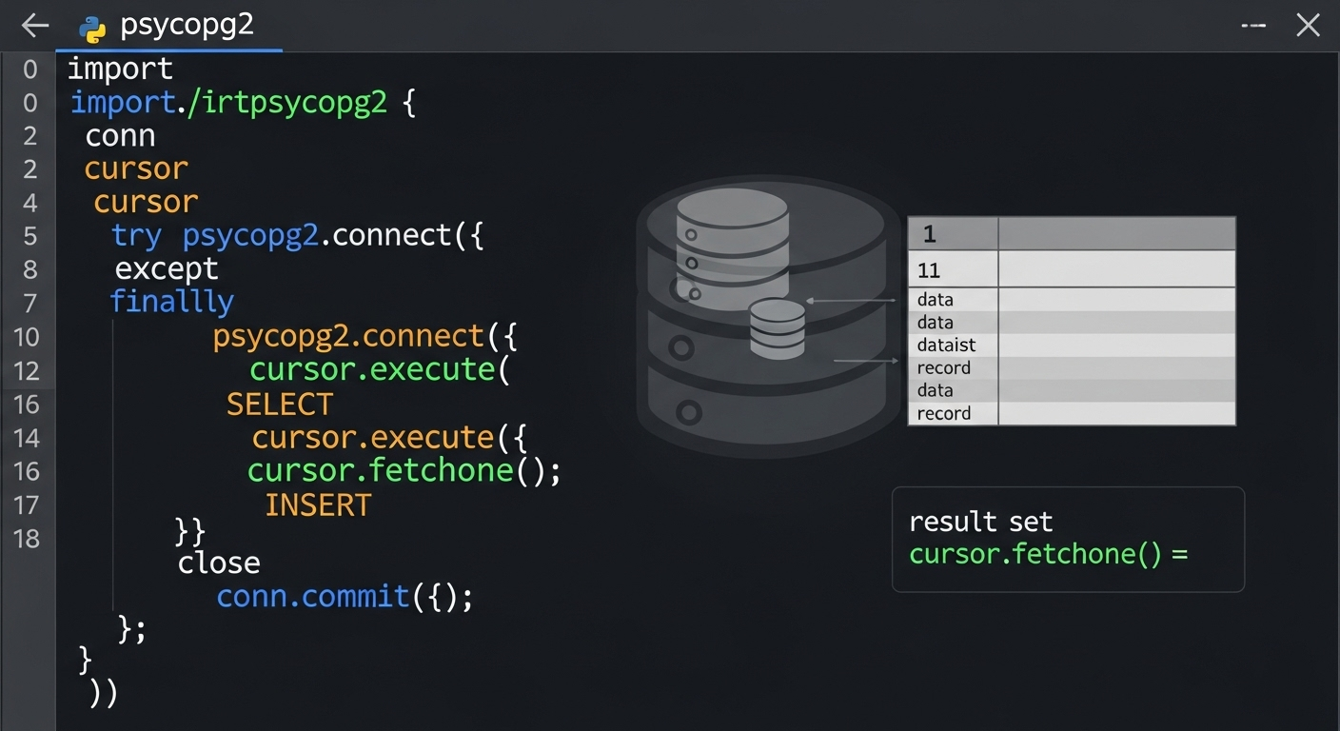
Bokeh server arxitekturasi murakkab interaktiv ilovalar yaratishda yangi imkoniyatlar yaratadi. Server komponenti ma'lumotlarni qayta ishlash va foydalanuvchi interfeysini boshqarish vazifasini bajaradi. WebSocket texnologiyasi real-vaqt ma'lumotlar uzatishini ta'minlaydi. Bokeh dokumenti obyektlari brauzerda vizualizatsiyani ifodalaydi. Bu obyektlar Python kodi va JavaScript o'rtasida bog'lovchi vazifasini bajaradi. Kutubxona turli xil ma'lumot manbalari bilan ishlash qobiliyatiga ega. ColumnDataSource obyekti ma'lumotlarni samarali boshqarish imkoniyatini beradi. StreamingDataSources va PeriodicCallback dinamik ma'lumotlarni yangilash mexanizmini ta'minlaydi. Bokeh widget lari foydalanuvchi interfeysini yaratishda yordam beradi. Tugmalar menyular va boshqa interaktiv elementlar bilan boyitilgan dashboard lar yaratish mumkin. Kutubxona murakkab ma'lumotlar tuzilmalari bilan ishlash qobiliyatiga ega. Hierarxik ma'lumotlar tarmoq grafiklari va geografik ma'lumotlarni vizualizatsiya qilish imkoniyati mavjud. Bokeh ning theming tizimi vizual dizaynni markazlashtirish imkoniyatini beradi. Bir xil korporativ stilni barcha grafikalar uchun qo'llash mumkin.
Ushbu kutubxonalar ma'lumotlarni tahlil qilishning turli bosqichlarida qo'llaniladi. Matplotlib tezkor prototiplash va statik tahlillar uchun qulay. Plotly eksplorativ ma'lumotlar tahlili va interaktiv hisobotlar uchun mos. Bokeh ishlab chiqarish tizimlari va real-vaqt monitoringi uchun yaratilgan. Har bir kutubxona o'ziga xos ekotizimga ega. Matplotlib ning keng hamjamiyati va batafsil hujjatlari yangi boshlanuvchilar uchun qimmatli resurs hisoblanadi. Plotly ning aktiv rivojlanishi doimiy yangilanishlar va yangi xususiyatlarni keltirib chiqaradi. Bokeh ning moduliy tuzilishi murakkab loyihalarni boshqarishni osonlashtiradi. Kutubxonalar o'rtasida ma'lumotlar almashish nisbatan oson. Matplotlib grafikasini Plotly ga aylantirish mumkin va aksincha. Bu tadqiqotchilarga turli vositalardan foydalanish imkoniyatini beradi. Python vizualizatsiya ekotizimi doimiy ravishda rivojlanmoqda. Yangi kutubxonalar va xususiyatlar paydo bo'lishda davom etmoqda. Ushbu kutubxonalarni o'rganish ma'lumotlar tahlilchisi sifatida ko'nikmalarni rivojlantirishda muhim qadam hisoblanadi.
Python dasturlash tilida ma'lumotlar bazalari bilan ishlash keng imkoniyatlarga ega. Turli xil ma'lumotlar bazalari bilan integratsiya qilish uchun maxsus kutubxonalar mavjud. SQLite eng oddiy va keng tarqalgan ma'lumotlar bazasi hisoblanadi. U alohida server talab qilmaydi va fayl asosida ishlaydi. Pythonning sqlite3 moduli standart kutubxonaning bir qismi sifatida keladi. Bu modul orqali ma'lumotlar bazasiga ulanish so'rovlar bajarish va ma'lumotlarni o'zgartirish mumkin. PostgreSQL kuchli ochiq manbali ma'lumotlar bazasi hisoblanadi. U murakkab so'rovlar va katta hajmdagi ma'lumotlar bilan ishlashga 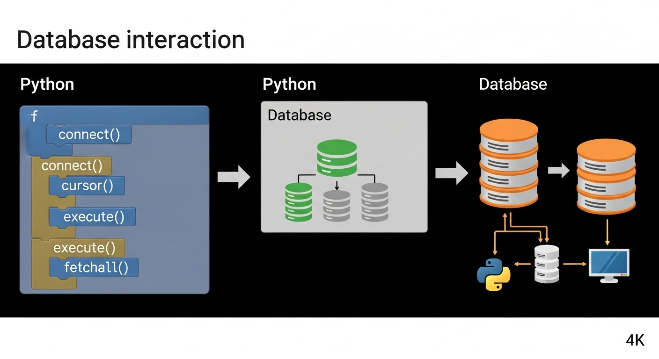mo'ljallangan. Psycopg2 kutubxonasi PostgreSQL bilan ishlash imkoniyatini beradi. MySQL yana bir mashhur ochiq manbali ma'lumotlar bazasidir. MySQL Connector Python orqali MySQL bilan ishlash mumkin. SQLAlchemy obyekt-relatsional maping vositasi sifatida ishlaydi. Bu kutubxona ma'lumotlar bazasi bilan ishlashni abstraksiya qiladi. ORM yondashuvi dasturchilarga Python klasslari orqali ma'lumotlar bazasi jadvallariga kirish imkoniyatini beradi. SQLAlchemy turli xil ma'lumotlar bazalari bilan ishlash qobiliyatiga ega. Bu bir xil kodni turli ma'lumotlar bazalarida ishlatish imkoniyatini beradi. Django frameworki o'zining ORM tizimiga ega. Bu tizim ma'lumotlar bazasi operatsiyalarini soddalashtiradi. Django ORM ma'lumotlar bazasi sxemasini avtomatik yaratadi. Model klasslari orqali ma'lumotlar strukturasi belgilanadi. QuerySet ma'lumotlarni o'qish va filtrlash vositasi hisoblanadi.
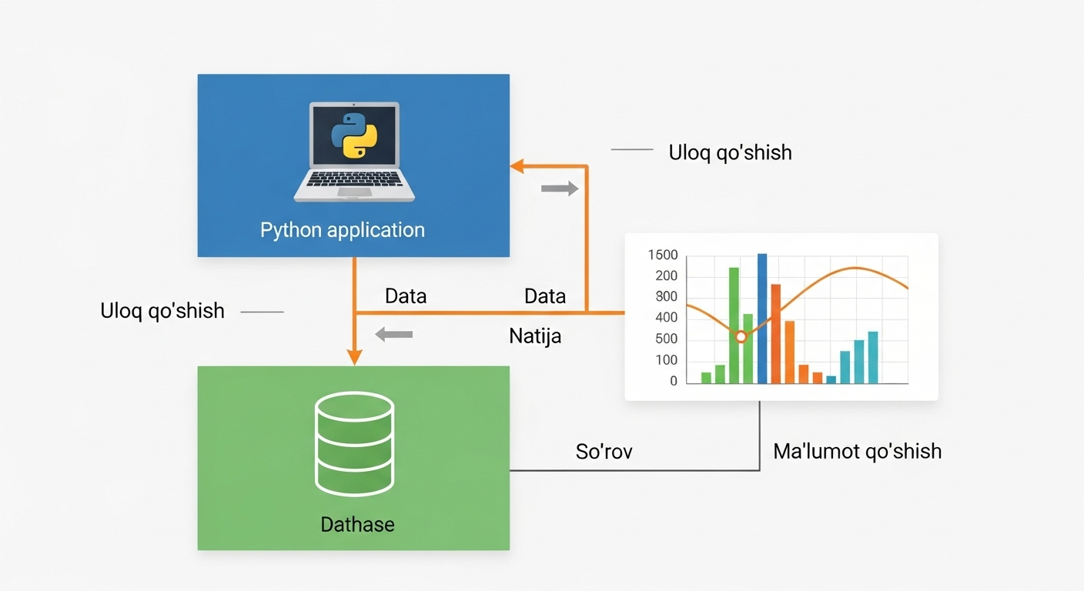
Migratsiyalar ma'lumotlar bazasi sxemasini boshqarishga yordam beradi. NoSQL ma'lumotlar bazalari bilan ishlash ham mumkin. MongoDB hujjat asosidagi ma'lumotlar bazasidir. PyMongo kutubxonasi MongoDB bilan ishlash imkoniyatini taqdim etadi. Bu kutubxona JSON ga o'xshash hujjatlar bilan ishlashni osonlashtiradi. Redis kalqtok'li xotira ma'lumotlar bazasi sifatida ishlaydi. U tez vaqtinchalik ma'lumotlarni saqlash uchun mo'ljallangan. Redis Python kutubxonasi orqali Redis bilan ishlash mumkin. SQL so'rovlarini yozishda parametrli so'rovlardan foydalanish muhim. Bu SQL inyeksiya hujumlarining oldini oladi. Ma'lumotlar bazasi transaktsiyalari ma'lumotlar yaxlitligini ta'minlaydi. Commit va rollback operatsiyalari o'zgarishlarni boshqarishga yordam beradi. Kontekst menedjeri transaktsiyalarni avtomatik boshqaradi. Ma'lumotlar bazasi bilan ishlashda xatolarni boshqarish muhim. Try-except bloklari orqali xatolarni ushlash va qayta ishlash mumkin. Ma'lumotlar bazasiga bir vaqtning o'zida bir nechta ulanishlar mumkin. Connection pooling samarali resurslar boshqaruvini ta'minlaydi. SQLAlchemy connection pool ni avtomatik boshqaradi. Ma'lumotlar bazasi migratsiyalari versiyalarni boshqarishga yordam beradi. Alembic SQLAlchemy uchun migratsiya vositasi hisoblanadi. Django ning o'z migratsiya tizimi mavjud. Ma'lumotlar bazasi indekslari so'rovlar tezligini oshiradi. ORM orqali indekslarni sozlash mumkin. Ma'lumotlar bazasi replikatsiyasi ishonchlilikni oshiradi. Asosiy va ikkilamchi serverlar o'rtasida ma'lumotlar sinxronlanadi. SQL so'rovlarini optimallashtirish ma'lumotlar bazasi ishlashini yaxshilaydi. EXPLAIN operatori so'rovning ishlash rejasini ko'rsatadi. ORM so'rovlarini optimallashtirish uchun select_related va prefetch_related metodlari mavjud. Ma'lumotlar bazasi bilan ishlashda xavfsizlik muhim ahamiyatga ega. Parollar va maxfiy ma'lumotlarni xavfsiz saqlash kerak. Atrof-muhit o'zgaruvchilari orqali ma'lumotlar bazasi parametrlarini saqlash tavsiya etiladi. Ma'lumotlar bazasi zaxiralash nusxalarini muntazam ravishda olish kerak. Zaxiralash ma'lumotlarni yo'qotish xavfini kamaytiradi. SQLAlchemy yadrosi ma'lumotlar bazasi operatsiyalarini bajarish uchun asosiy mexanizmni ta'minlaydi. Engine ulanish parametrlarini belgilaydi. Session ma'lumotlar bazasi bilan o'zaro ishlash uchun ishchi maydon hisoblanadi. Declarative base model klasslarini yaratish uchun asos bo'lib xizmat qiladi. Query obyekti ma'lumotlarni olish va filtrlash imkoniyatini beradi. Relationship bir nechta jadvallar o'rtasidagi bog'lanishlarni belgilaydi. Backref qarama-qarshi bog'lanishni avtomatik yaratadi. Lazy loading ma'lumotlar talab qilinganda yuklanadi. Eager loading ma'lumotlarni oldindan yuklash orqali ishlashni yaxshilaydi. Hybrid property hisoblangan maydonlarni ta'minlaydi. Event hook lar ma'lumotlar bazasi operatsiyalari paytida ishga tushadigan funksiyalardir. Django ORM da Model klasslari ma'lumotlar strukturasini aniqlaydi. CharField IntegerField DateTimeField kabi maydon turlari mavjud. ForeignKey bir jadvaldan boshqasiga bog'lanishni ta'minlaydi. ManyToManyField ko'pdan ko'p bog'lanishni amalga oshiradi. ModelAdmin ma'lumotlarni Django admin panelida boshqarish imkoniyatini beradi. Q obyekti murakkab so'rovlarni yaratishga yordam beradi. F obyekti maydon qiymatlariga murojaat qilish imkoniyatini beradi. Aggregate funksiyalari guruhlash va hisoblash operatsiyalarini bajaradi. Annotation so'rov natijalariga qo'shimcha ma'lumot qo'shadi. MongoDB bilan ishlashda hujjatlar to'plamlari bilan ishlanadi. Har bir hujjat unikal identifikatorga ega. Find insert update delete operatsiyalari asosiy amallar hisoblanadi. Aggregate pipeline murakkab ma'lumotlar qayta ishlash imkoniyatini beradi. Index tez qidiruvni ta'minlaydi. Redis da ma'lumotlar kalit-qiymat juftligi sifatida saqlanadi. String list set hash sorted set kabi ma'lumotlar tuzilmalari mavjud. Expire ma'lumotlarning muddatini belgilash imkoniyatini beradi. Pub/sub xabarlarni uzatish mexanizmini ta'minlaydi. Python da ma'lumotlar bazalari bilan ishlash keng qamrovli va kuchli vositalar bilan ta'minlangan. Har bir ma'lumotlar bazasi turi o'ziga xos afzalliklar va qo'llanish sohalariga ega. Loyiha talablariga qarab mos ma'lumotlar bazasini tanlash muhim ahamiyatga ega.

Foydalanilgan adabiyotlar
- Python Software Foundation. (2023). Python Database API Specification v2.0
- Django Software Foundation. (2023). Django Database Documentation
- SQLAlchemy Authors. (2023). SQLAlchemy 1.4 Documentation
- MongoDB, Inc. (2023). PyMongo Documentation
- Redis Labs. (2023). Redis Python Client Documentation
- PostgreSQL Global Development Group. (2023). Psycopg2 Documentation
- Oracle Corporation. (2023). MySQL Connector/Python Developer Guide
- Krekel, H. (2023). pytest-django Testing Framework
- Grinberg, M. (2023). Flask Web Development with Databases
10.Python Community. (2023). SQLite3 Python Module Documentation
11.Django REST Framework Team. (2023). Database Serialization Guide

